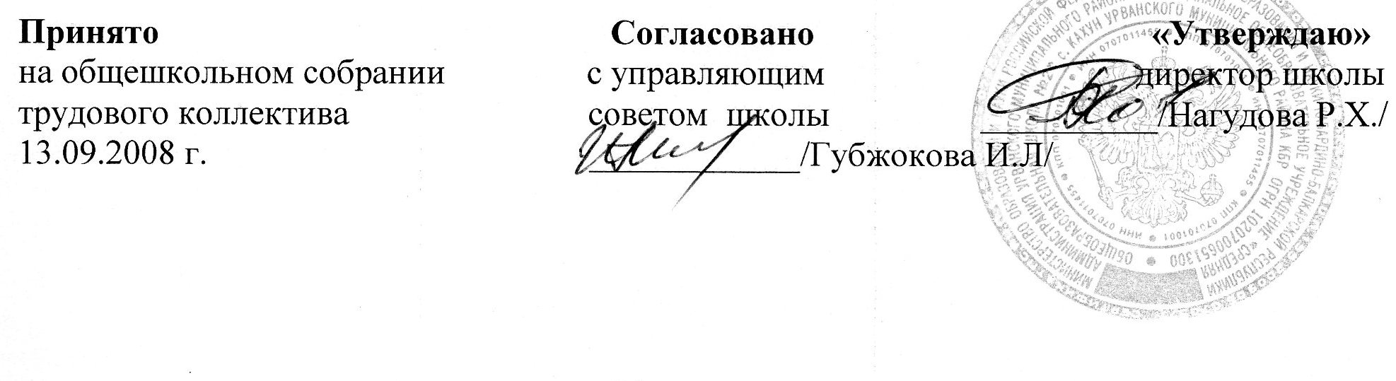

Положение

МОУ СОШ №2 с.Кахун

Неаудиторная занятость педагогического персонала предполагает выполнение функций, связанных с образовательным процессом , но не относящихся к основной деятельности учителя (преподавателя) : работа, направленная на создание условий для обеспечения образовательного процесса и непосредственная работа с обучающимися во внеурочное время.

Неаудиторная занятость

1.- За проверку письменных работ по русскому языку и литературе – до 15%
- За проверку письменных работ по математике - до 10%
- За проверку письменных работ учителям начальных классов – 10%
- За проверку письменных работ по химии, физике – до 5%
- За проверку письменных работ по иностранным языкам – до 10%
- 1- 4 –х классов (тетради проверяются каждый день).
- 5- 11-х классов – русский язык и литература, кабардинский язык и литература:
(5-е классы - после каждого урока у всех учеников, 6-е классы - в первом полугодии –
после каждого урока у всех учеников, - во втором полугодии – после каждого урока у
слабых учеников, остальных – один раз в неделю, 7-9-е классы – один раз в неделю,
10 -11-е классы – два раза в месяц );
- математика (5- е классы – после каждого урока у всех учеников, 6 –е классы в первом полугодии – каждый день, во втором полугодии – один раз в неделю, 7-9 –е классы – один
раз в неделю, 10 11 –е классы – два раза в месяц);
- иностранный язык (5-е классы – после каждого урока у всех учеников, 6-е классы – один раз в неделю, 7-9 –классы – один раз в неделю, 10-11-е классы – два раза в месяц);
- химия ( контрольные, лабораторные, самостоятельная работы);
- физика ( контрольные, лабораторные, самостоятельная работы );
2. – За руководство ШМО от 400 руб. до 500 руб.
Обязанности руководителей ШМО:
- подготовка плана работы
- оказание помощи зам. директора по УВР в контроле за преподаванием предметов данного цикла
- оказание методической помощи начинающим учителям
- контроль за соблюдением единых требований по предмету
- организация внеурочной деятельности
- участие в организации промежуточной и итоговой аттестации
- написание отчета о проделанной работы.
3.За заведование кабинетом от 400 руб. до 600 руб.
4. За выполнение функции классного руководителя:
количество детей от 5 до 14 – от 350 - 900 руб.
количество детей от 14 и выше – 1000 руб.

